Диаграмма сущностей

Примечание: если у столбца таблицы нет связи с другим элементом, значит, он заполняется автоматически (при работе в приложении) или непосредственно в базе данных.

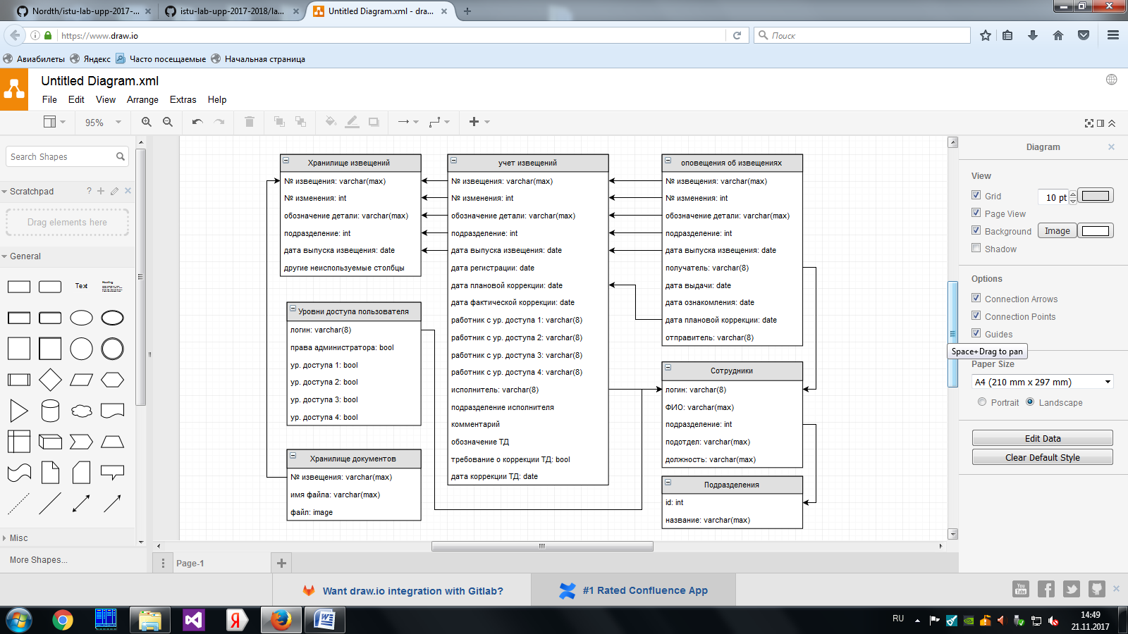

Прототипы экранных форм

1. Окно авторизации
   1. Ввод логина и пароля при входе в приложение.
   2. Картинка:

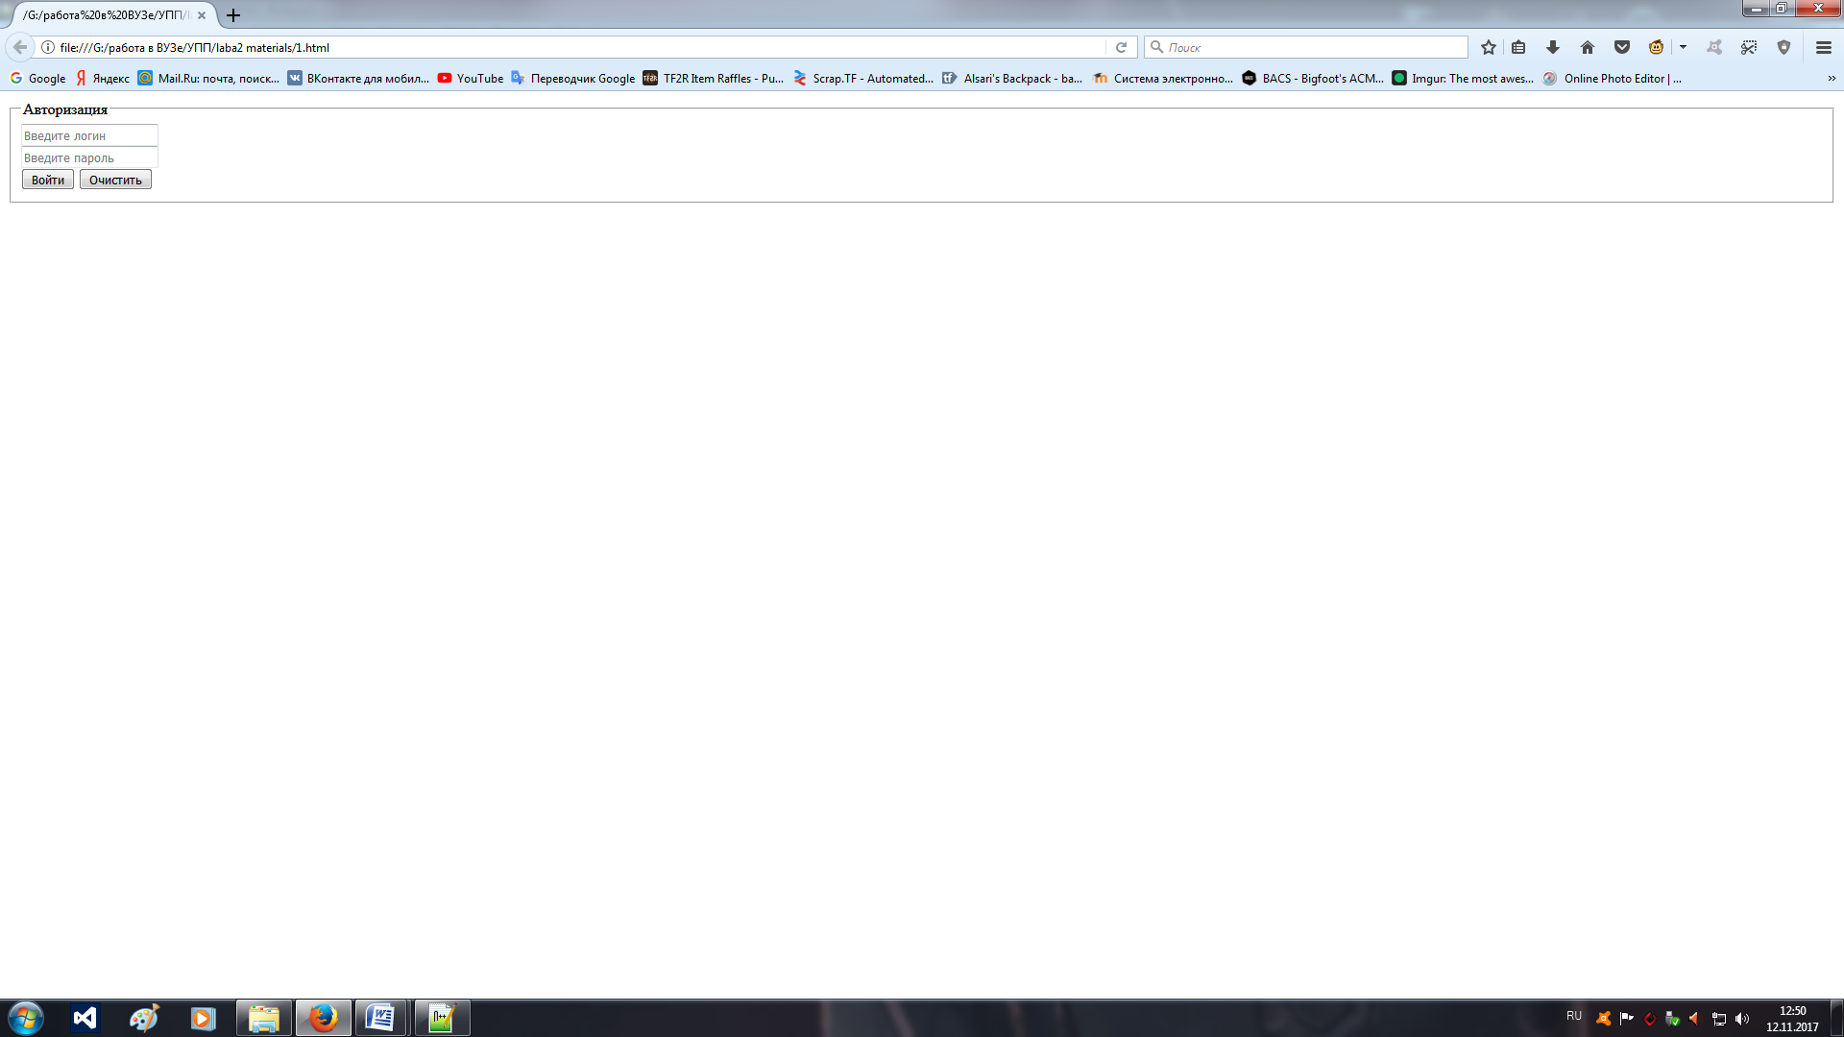

1. Окно выбора сотрудников
   1. При заполнении извещения выбранные сотрудники получат уведомление о необходимости ознакомиться с извещением.
   2. Картинка:

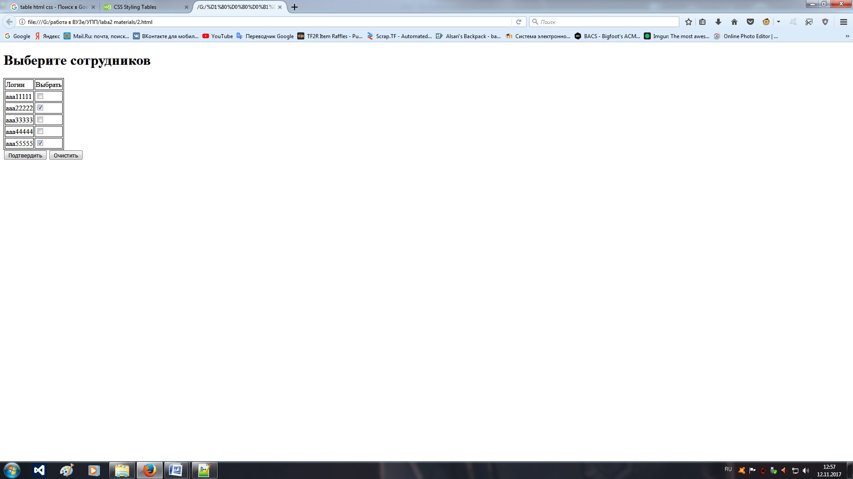

1. Окно выбора подразделений
   1. При выводе извещений на экран пользователь ограничивает круг их поиска по выбранным подразделениям.
   2. Картинка:

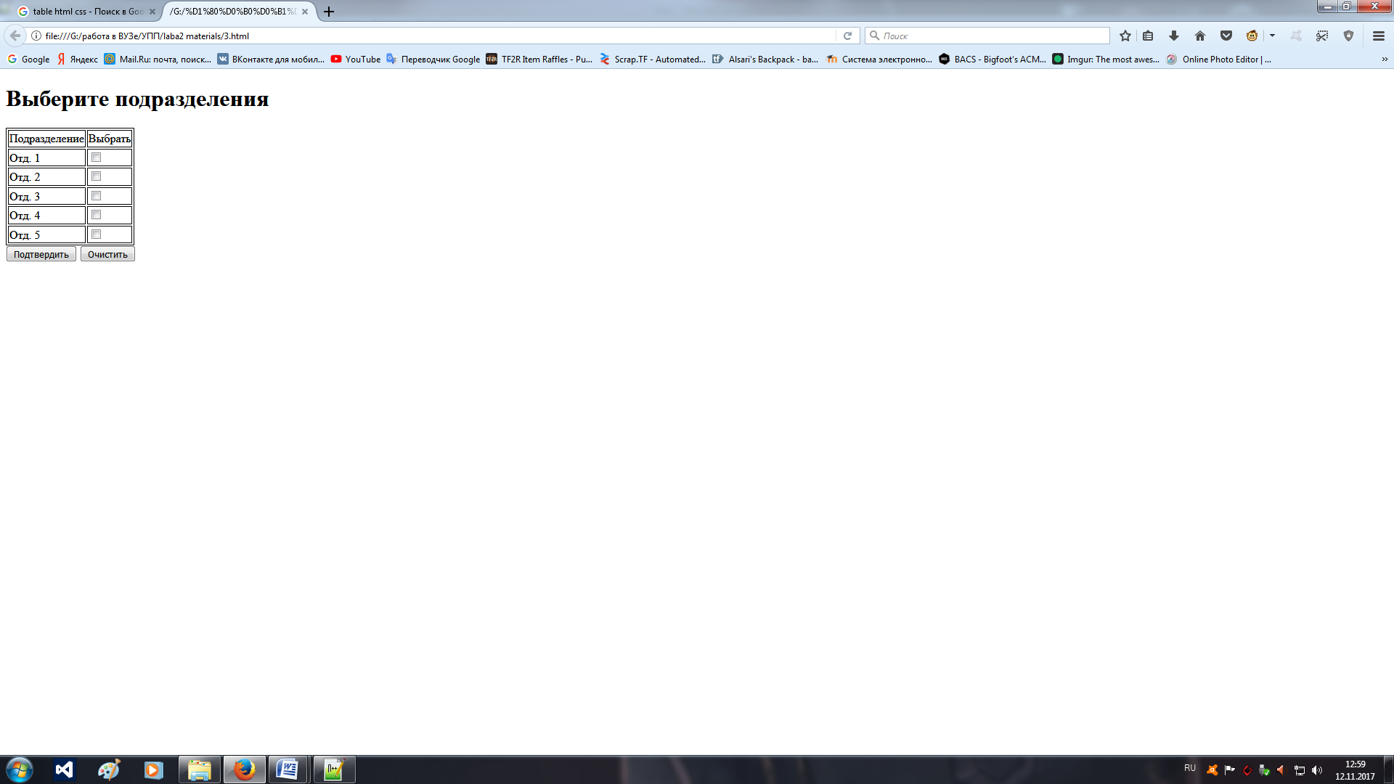

1. Область сортировки
   1. Пользователь настраивает вывод извещений на экран, сортируя их по некоторым полям в необходимом порядке.
   2. Картинка:

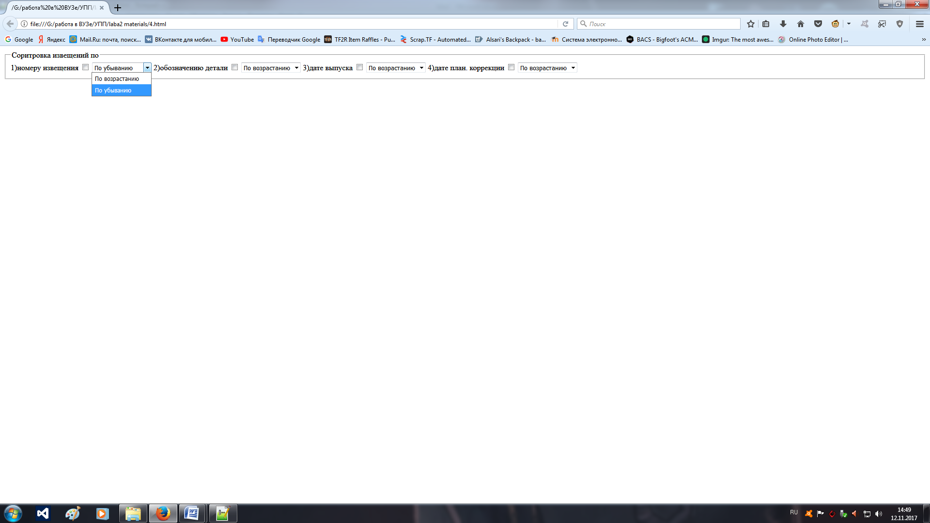

1. Область настройки приложения
   1. Пользователь настраивает главную страницу приложения по своему вкусу.
   2. Картинка:

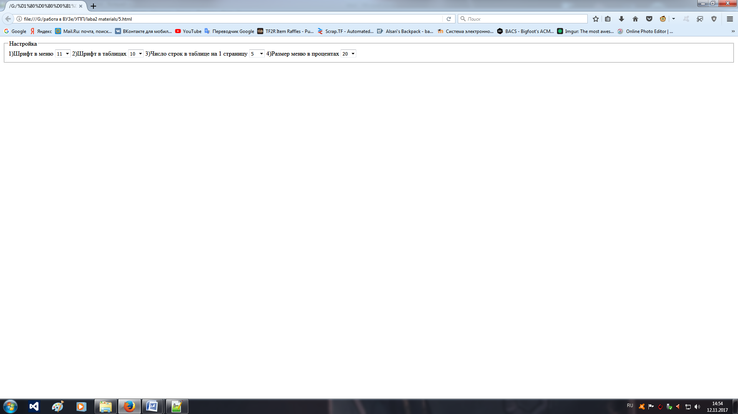

1. Справка
   1. Содержит полезную информацию по работе с приложением.
   2. Картинка:

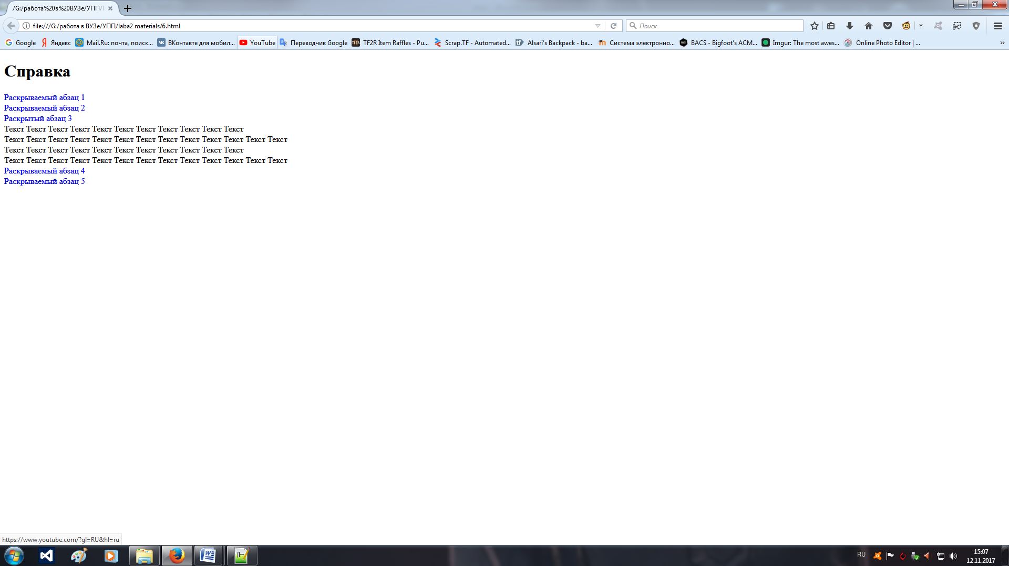

1. Область выбора функций
   1. Содержит список действий, доступных пользователю в зависимости от его уровней доступа.
   2. Картинка:

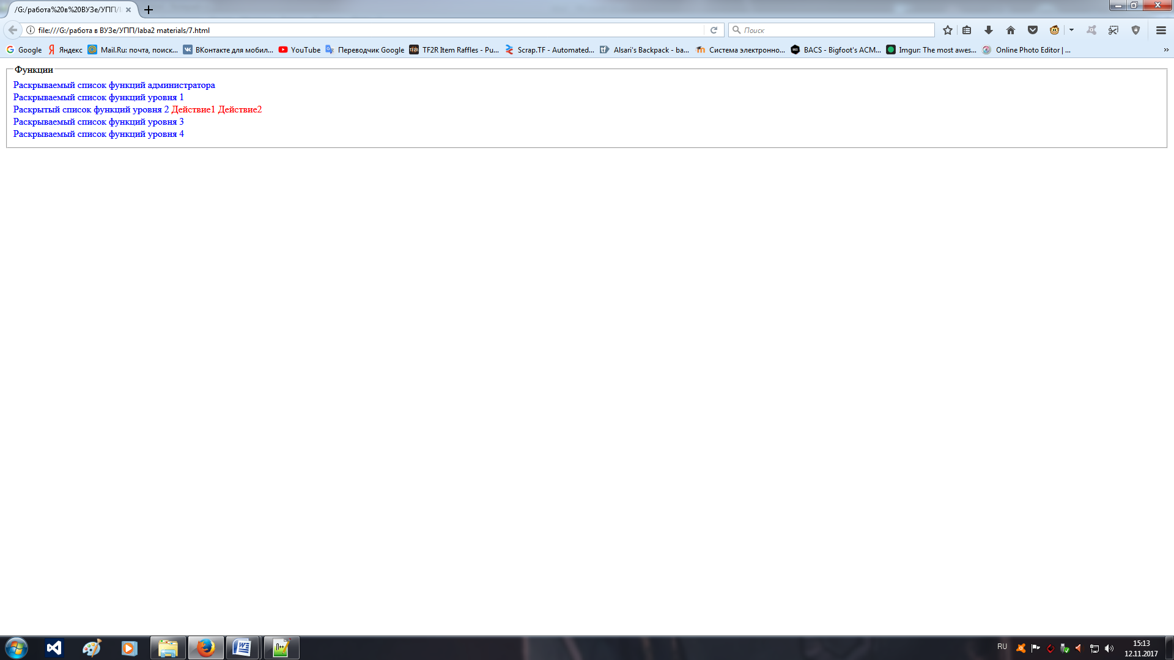

1. Область поиска извещений
   1. Перед выводом извещений на экран здесь задается доп. информация об искомых извещениях, ограничивающая круг поиска.
   2. Картинка:



1. Область вывода
   1. Здесь выводятся все найденные извещения в таблице и различные уведомления.
   2. Картинка:

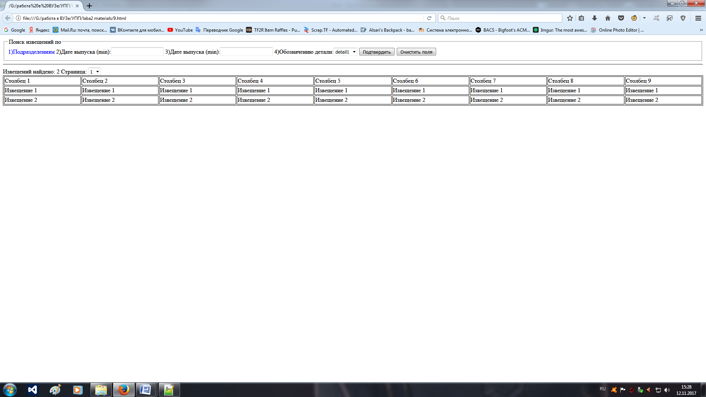

Разработка api системы

1. Функция: авторизация
   1. Действия: ввод логина и пароля для входа на сайт
   2. Входные данные: логин и пароль
   3. Выходные данные: вывод сообщения об ошибке или вход в приложение
2. Функция: настройка внешнего вида программы
   1. Действия: автоматическое обновление страницы при внесении изменений в меню настройки приложения
   2. Входные данные: изменения в меню настройки приложения
   3. Выходные данные: обновленная страница
3. Функция: сортировка
   1. Действия: автоматическое обновление выведенной таблицы при внесении изменений в меню настройки приложения
   2. Входные данные: изменения в меню сортировки
   3. Выходные данные: обновленная таблица
4. Функция: выход из программы
   1. Действия: сброс информации о последнем работавшем на данном ПК пользователе и возврат на страницу с авторизацией
   2. Входные данные: нажатие на кнопку выхода
   3. Выходные данные: -
5. Функция: вывод таблиц
   1. Действия: заполнение области вывода таблицей после выбора одной из функций
   2. Входные данные: выбрана функция просмотра/заполнения таблиц
   3. Выходные данные: вывод строк таблицы, разбитой на страницы
6. Функция: просмотр документа
   1. Действия: загрузка документа, причисленного к извещению (если таковой имеется)
   2. Входные данные: нажатие на ссылку
   3. Выходные данные: загруженный документ
7. Функция: заполнение извещений
   1. Действия: обновление таблиц БД после внесения данных в специальные поля выведенной на экран таблицы
   2. Входные данные: информация о заполняемых извещениях
   3. Выходные данные: обновление страницы при успехе или вывод сообщения об ошибке
8. Функция: выбор сотрудников
   1. Действия: заполнение окна выбора сотрудников при заполнении извещения
   2. Входные данные: выбранные сотрудники
   3. Выходные данные: выбранные сотрудники, заносимые в извещение
9. Функция: выбор подразделений
   1. Действия: заполнение окна выбора подразделений в области поиска извещений
   2. Входные данные: выбранные подразделения
   3. Выходные данные: выбранные подразделения, в которых ищутся извещения
10. Функция: массовое заполнение/очищение извещений
    1. Действия: автоматическое заполнение/очищение полей выведенных на экран извещений однотипной информацией
    2. Входные данные: нажатие на кнопку автозаполнения/очищения
    3. Выходные данные: измененные поля всех извещений на экране

Иерархическая структура работ

1. Разработка технического задания
2. Разработка базы данных
3. Разработка внешнего вида
   * 1. Авторизация
     2. Главная страница
        1. Меню
           1. Поиск извещений
           2. Сортировка извещений
           3. Настройка
           4. Функции
        2. Область вывода извещений
     3. Окно выбора сотрудников
     4. Окно выбора подразделений
     5. Справка
4. Реализация функций
   1. Авторизация
   2. Выход
   3. Настройка внешнего вида программы
   4. Сортировка
   5. Просмотр документов
   6. Массовое заполнение/очищение извещений
   7. Просмотр извещений (для каждого из 4 уровней)
   8. Изменение извещений (для каждого из 4 уровней)
   9. Просмотр прав пользователя администратором
   10. Изменение прав пользователя администратором
5. Тестирование
6. Документирование
7. Сопровождение